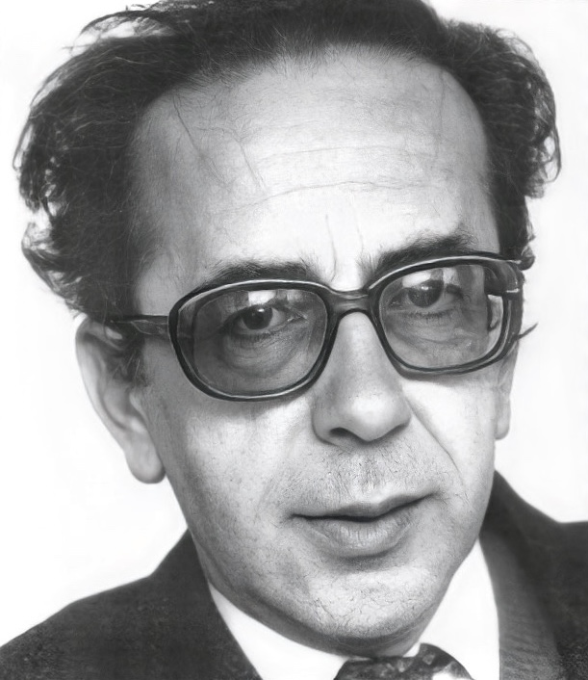
Ismail Halit Kadare, rođen 28. januara 1936. godine, albanski je romanopisac, pjesnik, esejist i pisac pozorišnih komada. Vodeća je književna figura u Albaniji od 1960-ih godina. Bavio se poezijom do objavljivanja prvog romana „General mrtve vojske“, koji ga je učinio poznatim i van Albanije. Godine 1996. postao je doživotni član Akademije moralnih i političkih nauka u Francuskoj.
Godine 1992. dodijeljena mu je nagrada Prix mondial Cino del Duca; Herderova nagrada 1998, 2005. Međunarodna nagrada Man Booker. Laureat je nagrade Princ od Asturijasa za umjetnost 2009. godine, Jerusalimske nagrade 2015, te dobitnik odlikovanja Vitez legije časti (Commandeur de la Légion d'Honneur), u 2016. godini.
Kadare je osnovnu i srednju školu završio u rodnom gradu Đirokastro na jugu u Albanije, a studije jezika i književnosti na Fakultetu za istoriju i filologiju Univerziteta u Tirani. Godine 1956. dobio je diplomu nastavnika. Kasnije, od 1958. do 1960. studirao je na Institutu za književnost Maksim Gorki u Moskvi. Tokom izučavanja književnosti u Moskvi uspio je da objavi zbirku svojih pjesama u prevodu na ruski, a tamo je napisao i roman „Grad bez znakova“ 1959. godine, namjerno izazivajući ograničenja socijalističkog realizma. Nakon povratka u Albaniju 1960. godine usled sovjetsko-albanskog razilaženja, radio je kao novinar a zatim započeo književnu karijeru.
Godine 1963. objavio je prvi roman „General mrtve vojske“, čiji je prevod na francuski, objavljen u izdanju Albin Michel 1970, vodio proboju Kadarea na međunarodnu literarnu scenu. Roman nije dobro primljen od strane kritike u Albaniji onoga vremena. Njegov naredni roman „Čudovište“, objavljen u časopisu Nëntori 1965, odmah je zabranjen. Nakon uvreda na račun vlasti političkom poemom iz 1975, izdata mu je zabrana objavljivanja od 3 godine.
Marta 1982, roman „Palata snova“ je oštro napadnut na Plenumu pisaca. Pisac je optužen za pravljenje aluzija u dvoznačnim odlomcima na komunističku Albaniju, zbog čega je djelo zabranjeno. Kadare je optužen i od strane predsjednika Lige albanskih pisaca i umjetnika da namjerno skriva od politike zaogrćući dobar dio svoje proze u istoriju i folklor. Uoči smrti Envera Hodže 1985, vlasti su mu zabranile roman „Mjesečna noć“. Iste godine je napisao „Agamemnonovu kćerku“ - direktnu kritiku opresivnog režima u Albaniji, koji je prokrijumčaren iz zemlje uz pomoć Kadareovog francuskog izdavača Kloda Durana.
Godine 1990, pred sâm pad komunizma u Albaniji, Kadare dobija politički azil u Francuskoj. Azil je zatražio zbog, kako je istakao „nepomirljivosti diktature i autentične književnosti. Pisac je prirodni neprijatelj diktature“. Od 1990, živi na relaciji između Tirane i Pariza.
Oženjen je Helenom Kadare i ima dvije kćerke.
Književne teme i djelo:
Središnja tema njegovih djela je totalitarizam i njegovi mehanizmi. Kadareovi romani polaze od legendi koje okružuju istorijska iskustva albanskog naroda, od predstavljanja klasičnih mitova u modernim kontekstima, i totalitarnog režima u Albaniji. Ona su nužno ironična u rezultatu nastojanja da izdrže politički nadzor.
Objavio je preko 35 romana i novela, 1 komad za pozorište, 1 scenario, 11 zbirki poezije, 19 eseja i ogleda, i 8 zbirki priča. Među njegovim najpoznatijim knjigama su: General mrtve vojske (1963), Čudovište (1965), Svadba (1967), Zasjeda (1970), Hronika na kamenu (1971), Velika zima (1972), Novembar jednog glavnog grada (1975), Sumrak istočnih bogova (1978), Most na tri stuba (1978), Slomljeni april (1980), Sablasni jahač (1980), Palata snova (1981), Mjesečna noć (1985), Mračna godina (1985), Koncert velike samoće (1988), Piramida (1992), Sjenka (1994), Grad bez znakova (1998), Agamemnonova kćerka (2003), Nasljednik (2003), Pad grada od kamena (2008), Djevojka u egzilu (2009), Nesreća (2010), Lutka (2015), i druga. Djela su mu prevedena na oko 45 jezika.
Cjelokupna djela Ismaila Kadarea (osim eseja), objavljena su od strane francuskog izdavača Fayard, simultano na francuskom i albanskom, između 1993. i 2004. godine. Izostavljena je samo poezija i kratke priče. Kadareova izvorna djela na albanskom jeziku objavljuje jedino Izdavačka kuća Onufri od 1996, kao pojedinačna djela ili cijele serije. Godine 2009, objavljena su cjelokupna djela u 20 tomova.

